ميگو و كاهو بريان
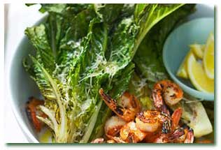
مواد لازم :
روغن زیتون | 4/1 فنجان
نمک | 2/1 قاشق چای خوری
میگوی بزرگ، تازه یا فریز شده و پوست كنده | 1 بسته
كاهو، از طول نصف شده | 2 مغز
پنیر پارمیزان نازك رنده شده | 4/1 فنجان
لیمو ترش | 2 عدد
روغن زیتون | به مقدار لازم
فلفل سیاه | به مقدار لازم

طرز تهیه :

1- در یك كاسه كوچك 4/1 فنجان روغن زیتون و 2/1 نمك را ریخته و باسرعت با هم مخلوط كرده و كاهو و میگو را در آن قرار می‌دهیم. روی 4 سیخ فلزی 10 اینچی میگو ها را قرار داده و بین هر میگو 4/1 اینچ فاصله می گذاریم.

2- زغال چوب را برای كباب كردن آماده می‌كنیم و میگو ها را برای مدت 4 تا 8 دقیقه یا تا زمانی كه كدر شود روی آتش مستقیم قرار می‌دهیم. بعد آن را می‌چرخانیم تا قسمت پشت آن نیز پخته شود. بعد كاهو ها را روی آتش مستقیم به مدت 2 تا 4 دقیقه یا تا زمانی كه نشانه های پلاسیدگی روی آن ها دیده شود قرار می‌دهیم تا كباب شوند. ( برای كباب كردن روی شعله گاز باید مراحل آن را روی حرارت متوسط قرار دهیم.)

3- كاهو را در كاسه قرار دهید و میگو ها را از سیخ در آورده و در كنار كاهو بچینید و به صورت كم كم پنیر پارمیزان رنده شده را روی آن بپاشید. و آب یك لیمو ترش را گرفته و روی آ بریزی. بعد روغن زیتون را به آن اضافه كنید. و روی آ نها نمك و فلفل بپاشید و بقیه لیمو ترش ها را در كنار سالاد سرو كنید.

*اگر خواستید كه بجز سیخ كردن میگو راه دیگری را انتخاب كنید می‌توانید به جای سیخ كردن آن ها را در گریل درست كنید. گریل فر را قبل از شروع برای مدت 5 دقیقه حرارت دهید بعد میگو ها را برای 5 تا 8 دقیقه در آن قرار دهید.
ارزش غذایی
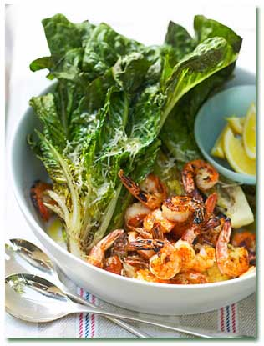

كالری 267
چربی كل 20 گرم
چربی اشباع 3 گرم
تك چربی اشباع نشده13 گرم
حلقه های چربی های اشباع نشده 2 گرم
كلسترول 133 میلی گرم
سدیم 514 میلی گرم
كربوهیدرات 2 گرم
قند 0 گرم
فیبر 0 گرم
پروتئین 19 گرم
ویتامین C 20%
كلسیم 12%
آهن 3%

میزان كالری كسب شده در مصرف روزانه 2000 كالری
www.beytoote.com

